|  |
| --- |
|  |
| Sprawozdanie |
| Politechnika Rzeszowska im. Ignacego Łukasiewicza  Wydział Matematyki i Fizyki Stosowanej  Algorytmy i struktury danych |

|  |
| --- |
| Jonasz Koczynasz P08 |

Celem programu jest znalezienie liczby wszystkich podciągów malejących, a także ich wypisanie jak i zapisanie ich w pliku txt. Każdy podciąg musiał składać się z przynajmniej dwóch wartości. Zadanie w głównej mierze było oparte na pracy z tablicami, a także pracy z pętlami.

Problem programu polegał na wpisaniu długości ciągu liczb przez użytkownika, a następnie przypisaniu ich do tablicy dynamicznej na której później zostały wykonane różne operacje. Program dzięki pętli for wpisuje elementy do tablicy, a później zlicza liczbę podciągów i wypisuje poprawne wartości podciągu malejącego. W dodatku została zaimplementowana pętla, która odpowiada za to żeby program nie porównywał ostatniej liczby z zerem.

Schemat blokowy

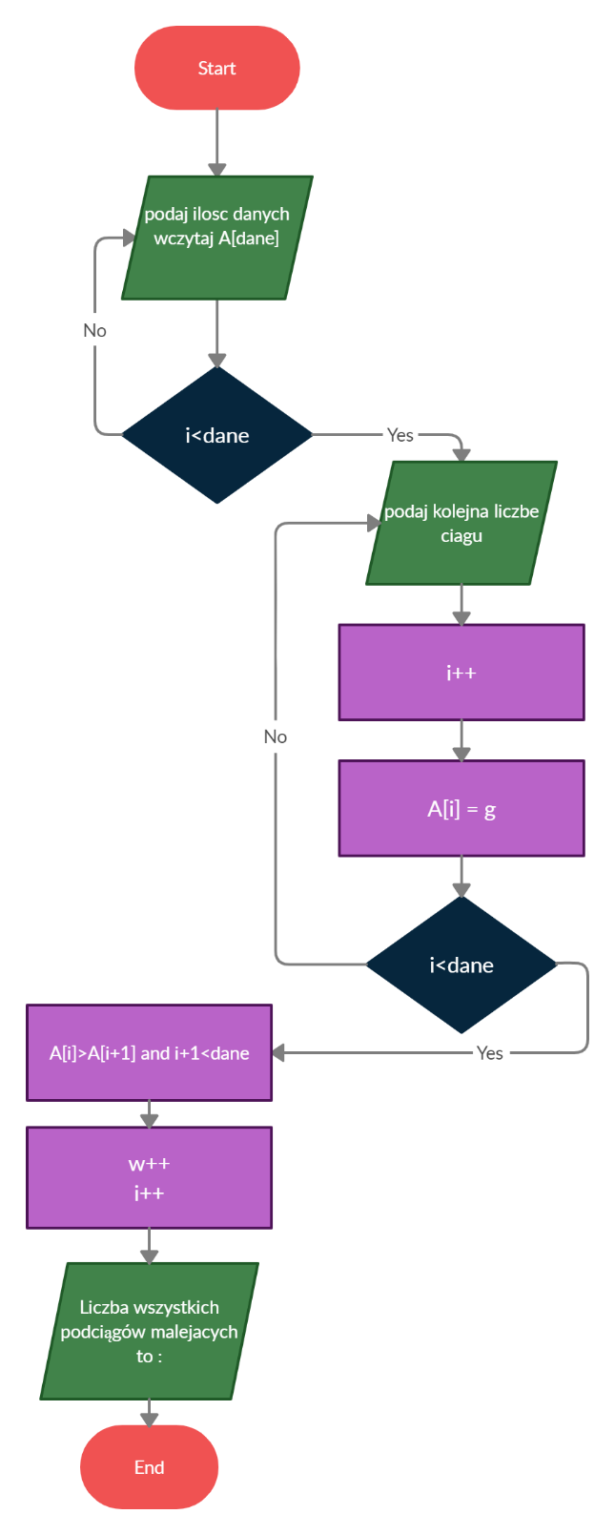

Pseudokod

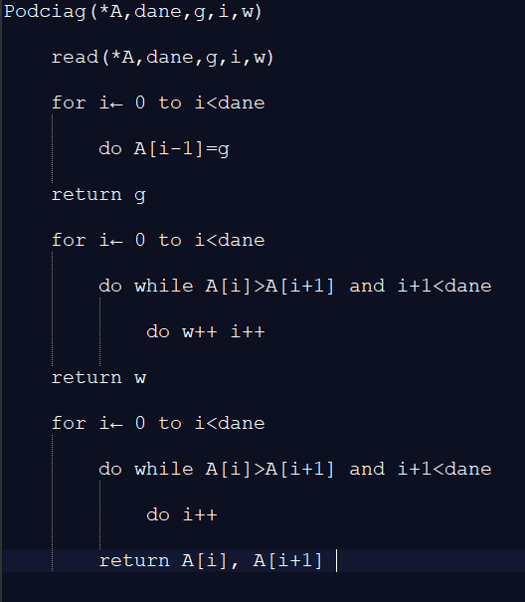

Dokumentacja z doświadczeń

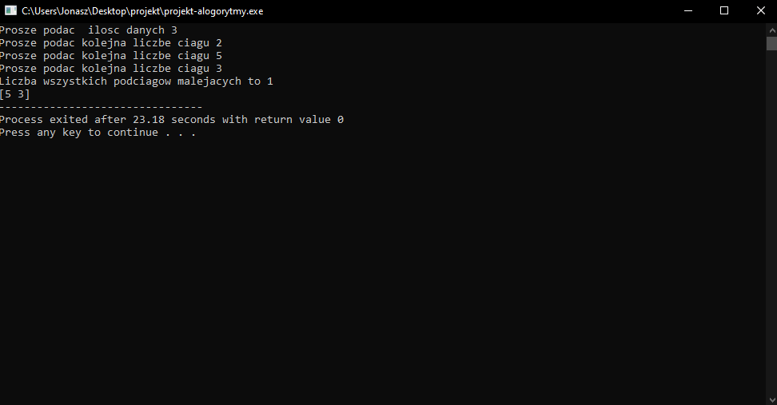

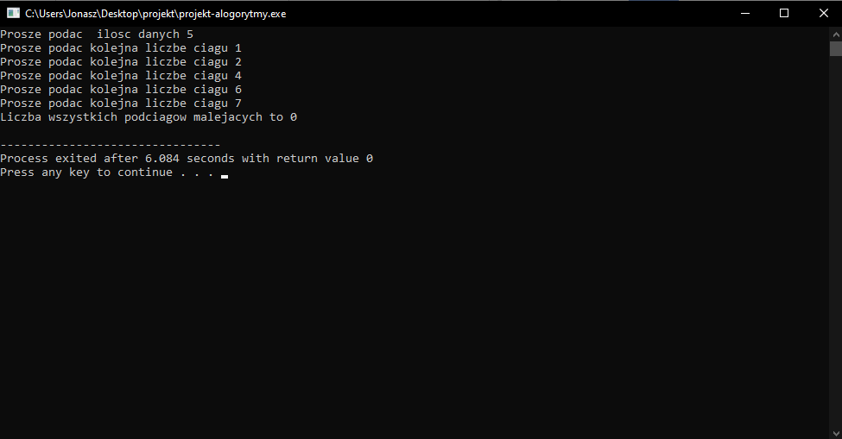

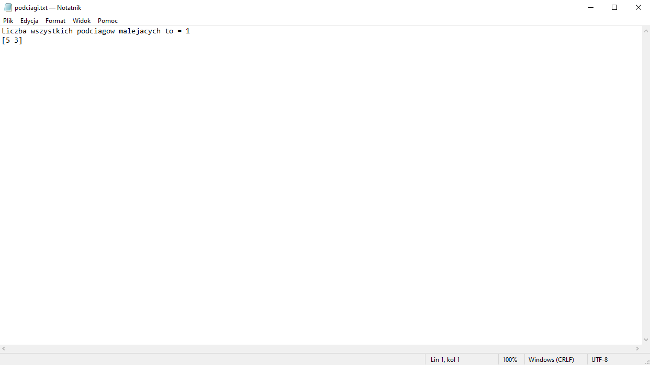

Projekt pozwolił mi poszerzyć wiedzę w zakresie programowania z wykorzystaniem języka C++. Głównymi materiałami dydaktycznymi były dla mnie kursy Pana Mirosława Zelenta w serwisie YouTube. Jaki również portal „stackoverflow”, gdzie doszukałem się różnych przydatnych mi informacji, które posłużyły do wykonania tego projektu. Nauczyłem się wykorzystywać tablice dynamiczne, pętle, a także nabyłem umiejętność pozwalającą wpisać dane do pliku txt. A także również zrobić osobną funkcje (void), którą została zaimplementowana w ciele głównym funkcji programu.